|  |  |  |
| --- | --- | --- |
| **موقع انترنت لشركة برمجيات** | | |
| **التقرير الخامس: InitialDesign** | | |
| **الطلاب** | **أحمد الناشف** | **Ahmed_45539** |
| **مهند سنان** | **Muhanad_45252** |
| **الصف** | **C6** | |
| **المشرف** | **اياد زوكار** | |

**شجرة الموقع**

24-إدارة الأسئلة الشائعة

19-الصفحة الرئيسية للموظفين

18-معالجة تراخيص البرامج

15-الصفحة الرئيسية لمدير النظام

14-ترخيص استخدام برنامج

13-الصفحة الرئيسية للموزعين

12-نسيان كلمة مرور برنامج

11-الصفحة الرئيسية للزبائن

23-إدارة التحميلات

22-إدارة الفيديوهات

21-إدارة الأخبار

20-إدارة المنتجات

17-إدارة الموظفين

10-تسجيل جديد

8-التحميل

9-تسجيل الدخول

7-زبائننا

5-عن الشركة

3-الاخبار

1-الصفحة الرئيسية

6-خدماتنا

4- اتصل بنا

2-المنتجات

16-إدارة الموزعين

**التصميم الأولي للصفحات**

|  |  |
| --- | --- |
| 1_الصفحة الرئيسية | |
| الهدف من الصفحة | * الصفحة الرئيسية هي جذر الموقع يتفرع منها الصفحات الفرعية * عرض المحتويات الرئيسية للموقع (صور- آخر المنتجات – آخر الاخبار) * اعطاء لمحة شاملة عن محتويات الموقع وبطريقة تجذب الزائر وتريح المستخدم |
| ارتباطات الصفحة | * صفحة المنتجات * صفحة الاخبار (أيضا تعرض كل خبر على حدى عند الضغط عليه) * صفحة اتصل بنا (أيضاتعرضكلمنتجعلىحدىعندالضغطعليه) * صفحة معلومات عن الشركة * صفحة خدماتنا * صفحة زبائننا * صفحة التحميل * صفحة تسجيل الدخول * صفحة انشاء حساب جديد |

تسجيل دخول

انشاء حساب

صورة

خبرثالث

اقرأ المزيد

نص قصير وصف للمنتج

صورة

خبرثاني

اقرأ المزيد

نص قصير وصف للمنتج

صورة

عرض الكل

خبرأول

**آخر الأخبار**

اقرأ المزيد

نص قصير وصف للمنتج

منتج ثاني

نص قصير وصف للمنتج

صورة

منتج ثالث

اقرأ المزيد

صورة

اقرأ المزيد

نص قصير وصف للمنتج

اقرأ المزيد

نص قصير وصف للمنتج

صورة

منتج أول

عرض الكل

**آخر المنتجات**

عرض سلايد صور

بريدك الالكتروني

أرسل

أضف نفسك لقائمتنا البريدية

التحميل

زبائننا

خدماتنا

الرئيسية المنتجات الأخبار اتصل بنا عن الشركة EN [أسم اليوزر](شعار)

|  |  |
| --- | --- |
| 2_صفحة المنتجات | |
| الهدف من الصفحة | عرض منتجات الشركة جميعهم ومفروزين من الأحدث إلى الاقدم, بحيث اذا ضغطنا على منتج تعرض تفاصيله لنا بصفحة مستقلة: اسم المنتج, صورة كبيرة عن المنتج, شرح مطول عن المنتج وفي الأسفل عدد الزيارات لهذا المنتج |
| ارتباطات الصفحة | الصفحة الأب : الصفحة الرئيسية  الأبناء : صفحة المنتج لوحده |

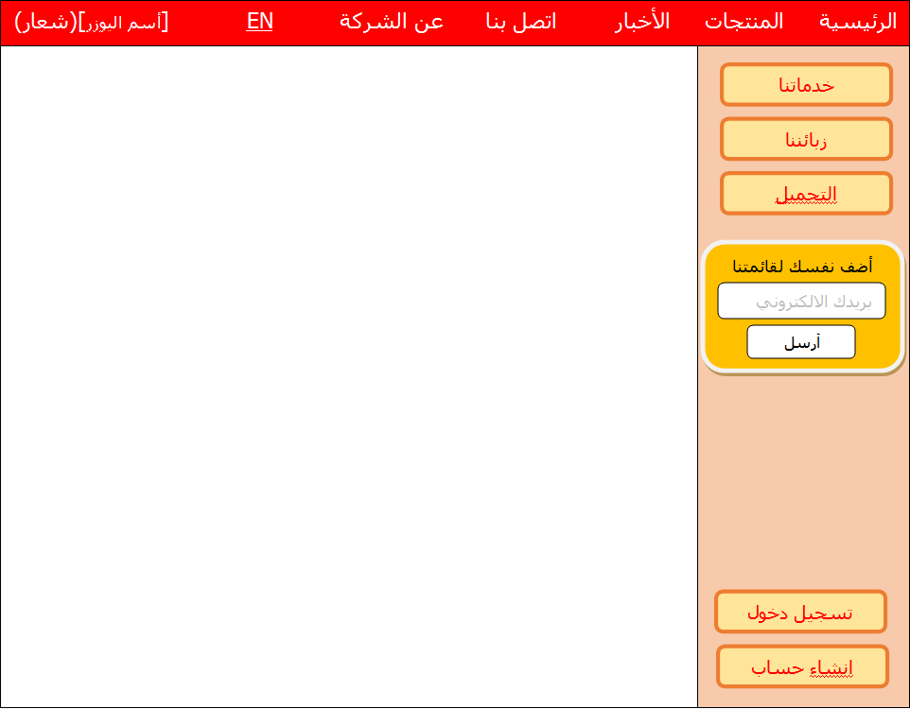

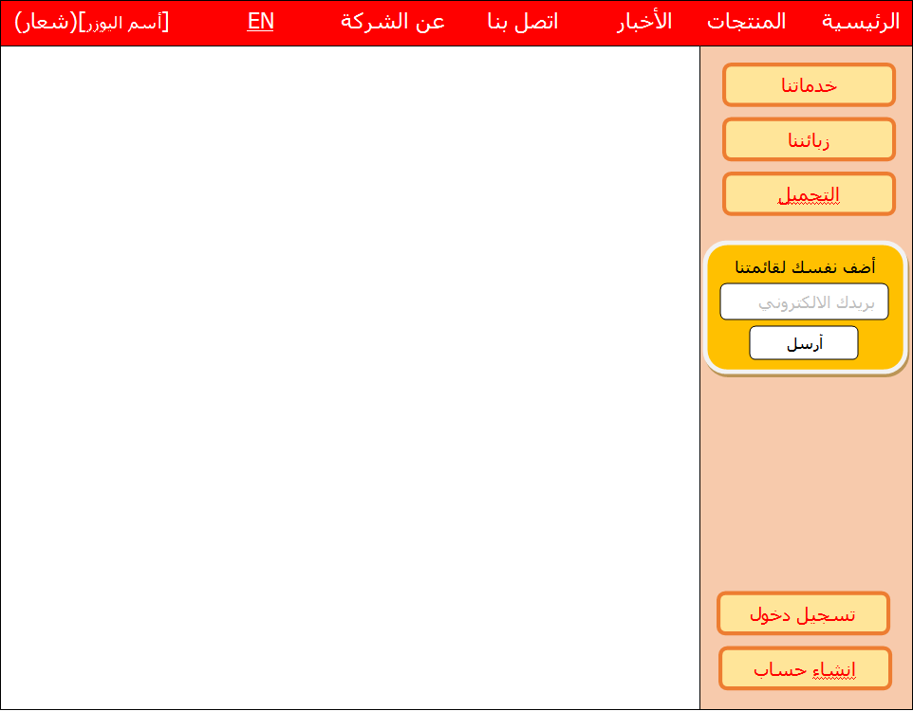

**المنتجات**

شرح عن المنتج, شرح عن المنتج, شرح عن المنتج, شرح عن المنتج, شرح عن المنتج, شرح عن المنتج, شرح عن المنتج, شرح عن المنتج, شرح عن المنتج, شرح عن المنتج, شرح عن المنتج, شرح عن المنتج, شرح عن المنتج, شرح عن المنتج,

المزيد

المزيد

شرح عن المنتج, شرح عن المنتج, شرح عن المنتج, شرح عن المنتج, شرح عن المنتج, شرح عن المنتج, شرح عن المنتج, شرح عن المنتج, شرح عن المنتج, شرح عن المنتج, شرح عن المنتج, شرح عن المنتج, شرح عن المنتج, شرح عن المنتج,

**عنوان المنتج الثالث**

صورة

**عنوان المنتج الثاني**

صورة

صورة

**عنوان المنتج الاول**

شرح عن المنتج, شرح عن المنتج, شرح عن المنتج, شرح عن المنتج, شرح عن المنتج, شرح عن المنتج, شرح عن المنتج, شرح عن المنتج, شرح عن المنتج, شرح عن المنتج, شرح عن المنتج, شرح عن المنتج, شرح عن المنتج, شرح عن المنتج,

المزيد

|  |  |
| --- | --- |
| 3_صفحة الأخبار | |
| الهدف من الصفحة | عرض أخبار الشركة جميعهم ومفروزين من الأحدث إلى الاقدم, بحيث اذا ضغطنا على خبر تعرض تفاصيله لنا بصفحة مستقلة: عنوان الخبر, صورة للخبر, شرح مطول عن الخبر وفي الأسفل عدد الزيارات لهذا الخبر |
| ارتباطات الصفحة | الصفحة الأب : الصفحة الرئيسية  الأبناء : صفحة الخبر لوحده |



شرح عن الخبر, شرح عن الخبر, شرح عن الخبر, شرح عن الخبر, شرح عن الخبر, شرح عن الخبر, شرح عن الخبر, شرح عن الخبر, شرح عن الخبر, شرح عن الخبر, شرح عن الخبر, شرح عن الخبر, شرح عن الخبر, شرح عن الخبر,

صورة

**عنوان الخبر الثالث**

المزيد

صورة

**عنوان الخبر الثاني**

المزيد

شرح عن الخبر, شرح عن الخبر, شرح عن الخبر, شرح عن الخبر, شرح عن الخبر, شرح عن الخبر, شرح عن الخبر, شرح عن الخبر, شرح عن الخبر, شرح عن الخبر, شرح عن الخبر, شرح عن الخبر, شرح عن الخبر, شرح عن الخبر,

**الاخبار**

صورة

**عنوان الخبر الاول**

المزيد

شرح عن الخبر, شرح عن الخبر, شرح عن الخبر, شرح عن الخبر, شرح عن الخبر, شرح عن الخبر, شرح عن الخبر, شرح عن الخبر, شرح عن الخبر, شرح عن الخبر, شرح عن الخبر, شرح عن الخبر, شرح عن الخبر, شرح عن الخبر,

|  |  |
| --- | --- |
| 4_صفحة اتصل بنا | |
| الهدف من الصفحة | تعرض كل وسائل التواصل مع الشركة:   * عنوان الشركة وعناوين فروعها * أرقام الهواتف للشركة وفروعها * أيميل الشركة * الصفحة على الفيس بوك وتويتر * فورم جاهز للتواصل مع الشركة وطرح الاسئلة |
| ارتباطات الصفحة | الصفحة الأب: الرئيسية  الأبناء: لا يوجد |



شركة أم & أي

عنوان: سوريا دمشق المزرعة

هاتف: +963-011-5554443

جوال:+963-949-999-999

فرع تركيا: عنوان – هاتف – جوال –

أيميل: mmm@aaa.com

**~~ABCD~~**

الاسم والكنية:

الايميل:

البلد والمدينة:

أدخل الأحرف في الصورة:

الرسالة:

ارسال

|  |  |
| --- | --- |
| 5_صفحة عن الشركة | |
| الهدف من الصفحة | تشرح أهداف الشركة وتطلعاتها ومن هم القائمون عليها ولمحة عن تاريخ تأسيس الشركة ومراحل تطورها وتوسعها.  ما هي الانجازات التي حققتها الشركة والشهادات التي نالتها (ISO) الخ... |
| ارتباطات الصفحة | الصفحة الأب: الرئيسية  الأبناء: لا يوجد |



**شركةM & A للبرمجيات**

مربع نصي

يشرح لمحة عن الشركة

صورة

|  |  |
| --- | --- |
| 6_خدماتنا | |
| الهدف من الصفحة | تشرح خدمات الشركة المقدمة للزبائن عبر برامجها المتنوعة |
| ارتباطات الصفحة | الصفحة الأب: الرئيسية  الأبناء: صفحة الخدمة لوحدها |



عنوان الخدمة

صورة شرح الخدمة المزيد

__________________________________________________________

عنوان الخدمة

صورة شرح الخدمة المزيد

__________________________________________________________

عنوان الخدمة

صورة شرح الخدمة المزيد

__________________________________________________________

|  |  |
| --- | --- |
| 7_زبائننا | |
| الهدف من الصفحة | التعريف بزبائن الشركة المميزين وذلك لتشجيع الزائر على استخدام برامج الشركة عندما يتعرف على هؤلاء الزبائن وانتشارهم الواسع في البلد |
| ارتباطات الصفحة | الصفحة الأب: الرئيسية  الأبناء: لا يوجد |



اسم الشركة

شعار الشركة طرق التواصل معها

__________________________________________________________

اسم الشركة

شعار الشركة طرق التواصل معها

__________________________________________________________

اسم الشركة

شعار الشركة طرق التواصل معها

__________________________________________________________

اسم الشركة

شعار الشركة طرق التواصل معها

|  |  |
| --- | --- |
| 8_التحميل | |
| الهدف من الصفحة | الإتاحة لزبائن الشركة بتحميل ملفات تنصيب برامج الشركة بشكل مجاني وتكون هذه النسخ تجريبية بالاضافة إلى بعض الملفات والبرامج الهامة للشركة |
| ارتباطات الصفحة | الصفحة الأب: الرئيسية  الأبناء: شجرة الملفات |



برامج الشركة

الملفات الهامة

التحديثات

عام

|  |  |
| --- | --- |
| 9_صفحة تسجيل الدخول | |
| الهدف من الصفحة | إعطاء صلاحيات للمستخدم كل حسب نوعه مدير او موزع او زبون وغيره |
| ارتباطات الصفحة | الصفحة الأب: الرئيسية  الأبناء: الرئيسية |



تسجيل الدخول

اسم المستخدم:

كلمة المرور:

تذكرني

موافق إلغاء الأمر

|  |  |
| --- | --- |
| 10_صفحة تسجيل جديد | |
| الهدف من الصفحة | انضمام الزائرين إلى صفحة الشركة عن طريق إدخال بيانات خاصة بهم تمكنهم بعدها من الدخول للصفحة بصلاحيات اوسع |
| ارتباطات الصفحة | الصفحة الأب: الرئيسية  الأبناء: الرئيسية |



تسجيل جديد

اسم الزبون: اسم الدخول:

البريد الالكتروني: تأكيد البريد الالكتروني:

كلمة المرور: تأكيد كلمة المرور:

البلد: المدينة:

العنوان: الهاتف:

تسجيل إلغاء الأمر

|  |  |
| --- | --- |
| 11_الصفحة الرئيسية للزبائن | |
| الهدف من الصفحة | عرض قوائم جديدة في الصفحة تخص الزبائن المسجلين بالموقع |
| ارتباطات الصفحة | الصفحة الأب: تسجيل دخول  الأبناء: الرئيسية بالاضافة إلى صفحة إعادة تعيين كلمة مرور |

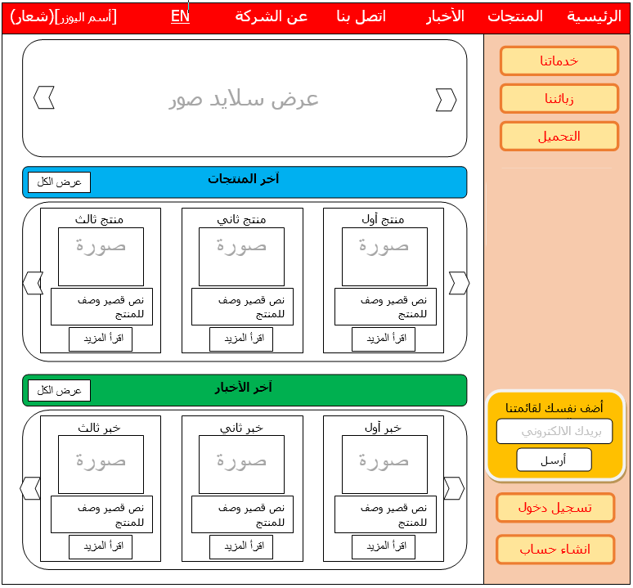

إعادة تعيين كلمة مرور

|  |  |
| --- | --- |
| 12_صفحة نسيان كلمة مرور برنامج | |
| الهدف من الصفحة | تمكين الزبائن المسجلين في الوقع من تقديم طلب الكتروني لحل مشكلة نسيان كلمة مرور برنامج والتاكد من بريد الزبون وارسال له رسالة تحوي كلمة المرور عنده آليا |
| ارتباطات الصفحة | الصفحة الأب: الرئيسية وتسجيل الدخول كزبون  الأبناء: لا يوجد |



طلب جديد

اسم الدخول:

كلمة المرور:

اسم البرنامج:

ملف: استعراض

إرسال إلغاء الأمر

|  |  |
| --- | --- |
| 13_الصفحة الرئيسية للموزعيين | |
| الهدف من الصفحة | عرض قوائم جديدة في الصفحة تخص الموزعيين المسجلين بالموقع |
| ارتباطات الصفحة | الصفحة الأب: تسجيل دخول  الأبناء: الرئيسية بالاضافة إلى صفحة طلب ترخيص برامج |



طلب ترخيص برامج

|  |  |
| --- | --- |
| 14_صفحة ترخيص استخدام برنامج | |
| الهدف من الصفحة | تمكين الموزعيين المعتمدين والمسجلين في الموقع من تقديم طلب ترخيص استخدام برنامج او أكثر من برامج الشركة |
| ارتباطات الصفحة | الصفحة الأب: الرئيسية وتسجيل الدخول كموزع  الأبناء: لا يوجد |



طلب جديد

اسم الدخول:

كلمة المرور:

اسم البرنامج:

عدد النسخ المطلوبة:

ملف دارة الحماية: استعراض

إرسال إلغاء الأمر

|  |  |
| --- | --- |
| 15_الصفحة الرئيسية لمدير النظام | |
| الهدف من الصفحة | عرض قوائم جديدة في الصفحة تخص مدير النظام او من بحكمه المسجلين بالموقع |
| ارتباطات الصفحة | الصفحة الأب: تسجيل دخول  الأبناء: الرئيسية بالاضافة إلى صفحات إدارة الموزعيين، إدارة الموظفين |



إدارة الموظفين

إدارة الموزعيين

|  |  |
| --- | --- |
| 16_صفحة إدارة الموزعيين | |
| الهدف من الصفحة | إضافة او تعديل أو حذف أي معلومة تخص الموزعيين او الموزعيين أنفسهم |
| ارتباطات الصفحة | الصفحة الأب: الرئيسية وتسجيل الدخول كمدير  الأبناء: صفحة الموزع لوحده بالاضافة إلى صفحة موزع جديد |



إضافة جديد

__________________________________________________________

اسم شركة الموزع حذف

اسم الموزع عنوان الموزع المزيد (من اجل التحرير)

__________________________________________________________

اسم شركة الموزع حذف

اسم الموزع عنوان الموزع المزيد

__________________________________________________________

اسم شركة الموزع حذف

اسم الموزع عنوان الموزع المزيد

__________________________________________________________

|  |  |
| --- | --- |
| 17_صفحة إدارة الموظفين | |
| الهدف من الصفحة | إضافة او تعديل أو حذف أي معلومة تخص الموظفين او الموظفين أنفسهم |
| ارتباطات الصفحة | الصفحة الأب: الرئيسية وتسجيل الدخول كمدير  الأبناء: صفحة الموظف لوحدهبالاضافة إلى صفحة موظف جديد |



إضافة جديد

__________________________________________________________

اسم الدخول للموظف حذف

اسم الموظف اعادة تعيين كلمة سر الموظف المزيد (من اجل التحرير)

__________________________________________________________

اسم الدخول للموظف حذف

اسم الموظف اعادة تعيين كلمة سر الموظف المزيد

__________________________________________________________

اسم الدخول للموظف حذف

اسم الموظف اعادة تعيين كلمة سر الموظف المزيد

__________________________________________________________

|  |  |
| --- | --- |
| 18_صفحة معالجة تراخيص البرامج | |
| الهدف من الصفحة | الإجابة على طلبات الموزعين بارسال مفاتيح استخدام برامج لهم بالاضافة إلى أرشفة هذه الطلبات |
| ارتباطات الصفحة | الصفحة الأب: الرئيسية وتسجيل الدخول كمدير  الأبناء: صفحة الطلب لوحده |

رقم الطلب تاريخ الطلب

اسم الموزع البرامج المطلوبة المزيد (من اجل التحرير)

__________________________________________________________

رقم الطلب تاريخ الطلب

اسم الموزع البرامج المطلوبة المزيد

__________________________________________________________

رقم الطلب تاريخ الطلب

اسم الموزع البرامج المطلوبة المزيد



|  |  |
| --- | --- |
| 19_الصفحة الرئيسية للموظفين | |
| الهدف من الصفحة | عرض قوائم جديدة في الصفحة تخص الموظفين المسجلين بالموقع |
| ارتباطات الصفحة | الصفحة الأب: تسجيل دخول  الأبناء: الرئيسية بالاضافة إلى صفحات إدارة المنتجات، إدارة الاخبار  إدارة الفيديوهات، إدارة التحميلات، إدارة الأسئلة الشائعة |



إدارة الأسئلة الشائعة

إدارة التحميلات

إدارة الفيديوهات

إدارة الأخبار

إدارة المنتجات

|  |  |
| --- | --- |
| 20_صفحة إدارة المنتجات | |
| الهدف من الصفحة | إضافة او تعديل أو حذف أي معلومة خاصة بمنتجات الشركة |
| ارتباطات الصفحة | الصفحة الأب: الرئيسية وتسجيل الدخول كموظف  الأبناء: صفحة المنتج لوحدهبالاضافة إلى صفحة منتج جديد |



إضافة جديد

__________________________________________________________

رقم واسم المنتج تاريخ إضافة المنتج حذف

صورة المنتج المواصفات الفنية المزيد (من اجل التحرير)

__________________________________________________________

رقم واسم المنتج تاريخ إضافة المنتج حذف

صورة المنتج المواصفات الفنية المزيد

__________________________________________________________

رقم واسم المنتج تاريخ إضافة المنتج حذف

صورة المنتج المواصفات الفنية المزيد

__________________________________________________________

|  |  |
| --- | --- |
| 21_صفحة إدارة الأخبار | |
| الهدف من الصفحة | إضافة او تعديل أو حذف أي خبر على موقع الشركة |
| ارتباطات الصفحة | الصفحة الأب: الرئيسية وتسجيل الدخول كموظف  الأبناء: صفحة الخبر لوحدهبالاضافة إلى صفحة خبر جديد |



إضافة جديد

__________________________________________________________

رقم الخبر تاريخ إضافة الخبر حذف

صورة الخبر تفاصيل الخبر المزيد (من اجل التحرير)

__________________________________________________________

رقم الخبر تاريخ إضافة الخبر حذف

صورة الخبر تفاصيل الخبر المزيد

__________________________________________________________

رقم الخبر تاريخ إضافة الخبر حذف

صورة الخبر تفاصيل الخبر المزيد

|  |  |
| --- | --- |
| 22_صفحة إدارة الفيديوهات | |
| الهدف من الصفحة | إضافة أو حذف أي فيديو على موقع الشركة |
| ارتباطات الصفحة | الصفحة الأب: الرئيسية وتسجيل الدخول كموظف  الأبناء: صفحة لإضافة فيديو جديد |



إضافة جديد

__________________________________________________________

رقم الفيديو تاريخ إضافة الفيديو حذف

مسار الفيديو وصف عن الفيديو

__________________________________________________________

رقم الفيديو تاريخ إضافة الفيديو حذف

مسار الفيديو وصف عن الفيديو __________________________________________________________

رقم الفيديو تاريخ إضافة الفيديو حذف

مسار الفيديو وصف عن الفيديو

|  |  |
| --- | --- |
| 23_صفحة إدارة التحميلات | |
| الهدف من الصفحة | إضافة أو حذف أي ملف على موقع الشركة |
| ارتباطات الصفحة | الصفحة الأب: الرئيسية وتسجيل الدخول كموظف  الأبناء: شجرة الملفات بالاضافة إلى صفحة ترفيع ملف جديد |



مجلد جديد ترفيع ملف حذف الملف أو المجلد المحدد

برامج الشركة

الملفات الهامة

التحديثات

عام

|  |  |
| --- | --- |
| 24_صفحة إدارة الأسئلة الشائعة | |
| الهدف من الصفحة | إضافة أو تعديل أو حذف أي سؤال على موقع الشركة |
| ارتباطات الصفحة | الصفحة الأب: الرئيسية وتسجيل الدخول كموظف  الأبناء: صفحة السؤال لوحدهبالاضافة إلى صفحة سؤال جديد |



إضافة جديد

__________________________________________________________

رقم السؤال تاريخ إضافة السؤال حذف

عنوان السؤال الإجابة عن السؤال المزيد(من اجل التحرير)

__________________________________________________________

رقم الفيديو تاريخ إضافة الفيديو حذف

مسار الفيديو وصف عن الفيديو المزيد __________________________________________________________

رقم الفيديو تاريخ إضافة الفيديو حذف

مسار الفيديو وصف عن الفيديو المزيد